TAREAS REACT - NIVEL 7

Tabla de contenido
Parte A: Estilo en línea (inline styles) 1
Parte B: Archivos CSS (global o por componente) 2
Parte C: CSS Modules (alcance local por defecto) 3
Parte D: Tailwind CSS (utilidades) 3

Parte A: Estilo en línea (inline styles)
Para esta parte únicamente creo una variable que guarde los estilos que necesito y únicamente la voy llamando.

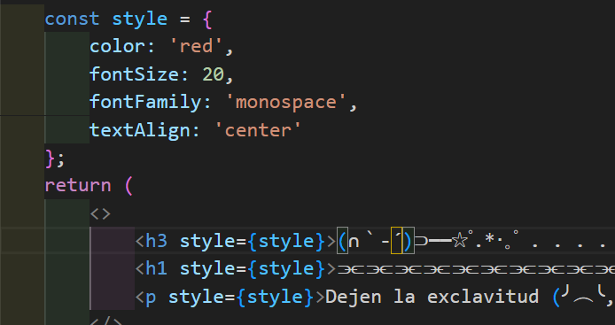
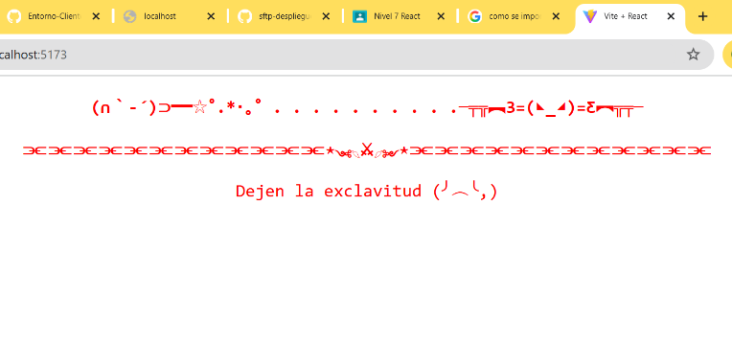

Ilustración 1:Página con estilos, elaboración propia
Ilustración 2: Uso de la variable style, elaboración propia

Parte B: Archivos CSS (global o por componente)
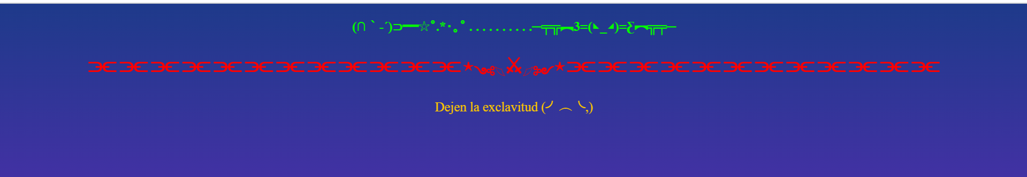
Para este apartado he usado App.css que viene por devecto lo he importado en mi App.jsx y cualquier estilo que meta en el css se aplica al jsx.
Ilustración 3: Estilos usando App.css, elaboración propia

Código CSS:
html{
background: linear-gradient(to bottom, #1e3a8a, #7e22ce);
background-attachment: fixed;
}
h1{
color: red;
text-align: center;
font-size: 25px;
}

h3{
color: rgb(4, 255, 0);
text-align: center;
font-size: 15px;
}
p{
color: rgb(255, 200, 0);
text-align: center;
font-size: 15px;
}

Parte C: CSS Modules (alcance local por defecto)
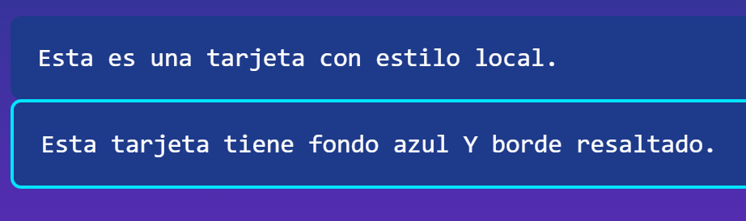
Para esta parte he instalado algo útil para la limpieza como classname con “npm install classnames”, además de crear un nuevo archivo css llamado App.module.css para poner estilos fijos a ciertos componentes bastando con poner el nombre de la clase para aplicar estilos.
Ilustración 4: Estilos aplicados, elaboración propia
Ilustración 5 :Nombrando los componentes, elaboración propia

Parte D: Tailwind CSS (utilidades)

Tailwind no te da un "botón". Te da las piezas para que tú lo montes. No existe una clase btn. Tienes que poner: px-4 (relleno horizontal) + py-2 (relleno vertical) + bg-blue-500 (color) + rounded (bordes).
- La ventaja: Puedes hacer que el botón sea exactamente como tú quieras sin pelearte con el CSS. Es mucho más flexible.

Ejemplo de código:
<button className='mt-4 px-4 py-2 text-white bg-blue-500 rounded'>

A continuación demustro como si vacio el resto de archivos css pueden permanecer los estilos Tailwind mientras se importe con @import "tailwindcss";
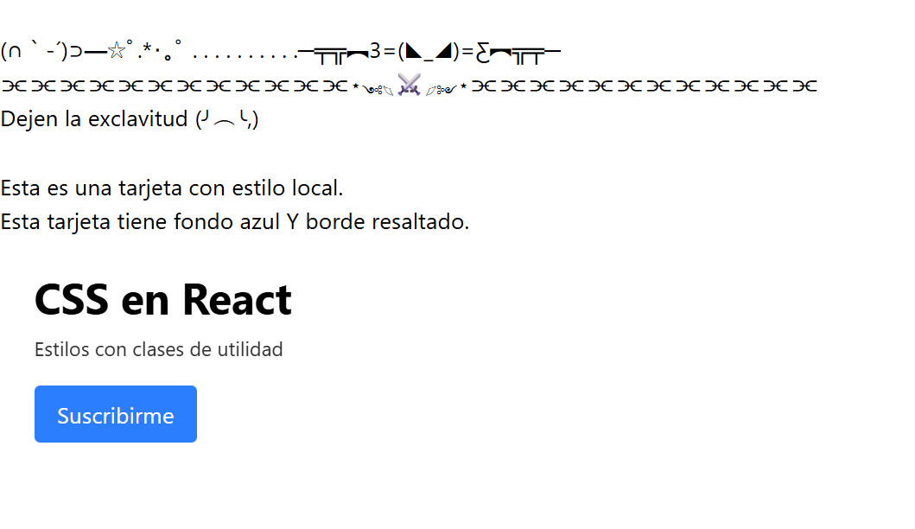
Ilustración 6: Prueba de estilos tailwind, elaboración propia

